Конспект
совместной образовательной деятельности воспитателя
с детьми среднего возраста
в ходе режимного момента
Тема: «Откуда берутся лужи».

Мадоуцрр д/с №49
Воспитатель: Еременко С.В

г. Новороссийск
Цель: создать условия для получения детьми знаний о погодном явлении.
Задачи
Образовательные
- Дать детям возможность узнать, как образуются лужи и закрепить умение устанавливать простейшие связи между явлениями неживой природы при помощи детского экспериментирования.
- Формировать умение выполнять ряд последовательных действий в соответствии с задачей и предлагаемым алгоритмом действий.
Развивающие
- Развивать познавательный интерес детей, наблюдательность, способность анализировать и делать выводы.
- Закреплять в самостоятельной деятельности умение подбирать необходимые атрибуты для проведения опыта.
- Совершенствовать умение участвовать в беседе, отвечать на вопросы.
Воспитательные
Продолжать воспитывать любовь к природе, любознательность, умение сотрудничать.
Методы и приемы
Практические (наблюдение, эксперимент)
Словесные (беседа, вопрос-ответ)
Педагогические технологии: проблемное обучение.
Материалы и оборудование
Электронное пособие говорящая ручка « Знаток», стаканчики с землей и лейки с водой для каждого ребенка, алгоритм опыта.

Ход совместной деятельности воспитателя с детьми.
1Введение в ситуацию.
Воспитатель:
-Мальчики и девочки, а почему мы не гуляем? (Ответы детей) И в группе почему-то потемнело? Что случилось? Как нам узнать?( Посмотрим в окно).Что вы увидели? Какого цвета небо? А солнышко куда спряталось? Как можно сказать, какая сегодня погода ясная или пасмурная? Что бывает, если много туч на небе? А как говорят про погоду, если идет дождь, какая она?Почему же в такую погоду нельзя гулять?И правда, вода какая-то на площадке, что это?
Дети:
- Это лужа.
Воспитатель:
- Почему на асфальте есть лужа, а на земле нет?
Голос тучки( Говорящая ручка «Знаток»).
-Здравствуйте, мальчики и девочки.
Посмотрите на меня, Это я к вам пришла, сырую погоду принесла.
Воспитатель.
- Вы догадались, кто это с нами говорит? Ответы детей
-Мне кажется,что это вон та тучка ?
- Ой, тучка, мы из-за тебя гулять не пошли. Это ты дождиком землю полила, лужи и слякоть повсюду оставила?
Тучка.
-А вы хотите узнать, почему лужи образуются на асфальте быстрее ,чем на земле?У меня есть подсказка. Светлана Викторовна, помогите детям разобраться с моей подсказкой.
2.Затруднение в ситуации.
Воспитатель показывает детям алгоритм опыта.
-Тучка, мы попробуем разобраться вместе с мальчиками и девочками? Поможете мне? Что вы увидели на картинках? Интересно, что стрелочки обозначают? Вы догадались?
Воспитатель.
-Я бы хотела попробовать сделать такой опыт. Мы сможем его сделать? Что нам понадобится для этого? А где мы возьмем стаканчики с землей и лейки с водой.?
Дети.
- В уголке экспериментирования.
3.Включение способа действий в систему знаний и умений ребенка.
Дети выбирают материалы и начинают работу :слегка поливают землю в стаканчиках из лейки).
-Что вы заметили?
Дети.
- Земля стала мокрой.
Воспитатель
-А у кого лужа появилась?
Дети отвечают.
Воспитатель.
-Куда же исчезла вода?
- Дети:
-Вода впиталась, просочилась в землю.
Воспитатель:
- А как же тогда появляются лужи на земле?
-Как это узнать? Может подсказка тучки нам поможет? Что еще надо сделать? Дети, с помощью алгоритма, выясняют, что надо добавить больше воды, наблюдают за тем, что вода перестала впитываться в почву, и в стакане появилась лужа.
Воспитатель.
-Почему же вода теперь не впитывается?
Дети
-Воды слишком много, она не впитывается больше и т. д.
4.Рефлексия.
Мы выяснили с вами, как появляются лужи? Как же это происходит?
Что для вас было самым трудным?
5. Трудовая деятельность.
Девочки и мальчики, мы не можем пойти гулять из-за дождя и луж, но, я надеюсь, мы с вами найдем, чем заняться в группе? У меня есть для вас одна интересная настольная игра, хотите в нее поиграть? А столы-то у нас заняты, как нам быть? Поможете мне убрать? Дети с воспитателем убирают атрибуты материалы.

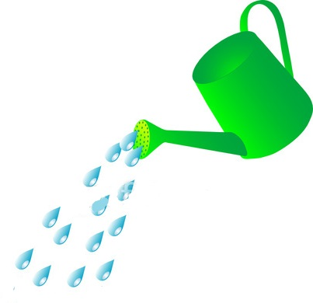
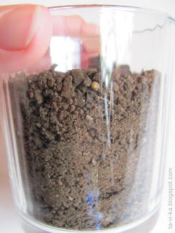
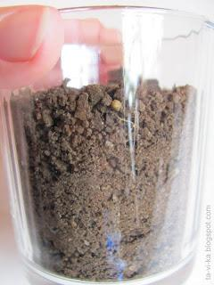
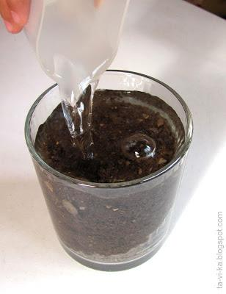
Как образуется лужа

